**НАЦІОНАЛЬНИЙ ТЕХНІЧНИЙ УНІВЕРСИТЕТ УКРАЇНИ**

**«КИЇВСЬКИЙ ПОЛІТЕХНІЧНИЙ ІНСТИТУТ»**

*Факультет інформатики та обчислювальної техніки*

*Кафедра обчислювальної техніки*

**Лабораторна робота №3**

*з дискретної математики*

*Виконав студент групи ІО-44*

***Барабаш Т.А.***

*Перевірив:*

***Новотарський М.А****.*

**2015**

**ЛАБОРАТОРНА РОБОТА №3**

*Комбінаторика: перестановки, розміщення, сполучення*

**Мета:** вивчення правил утворення комбінацій множин: перестановок, розміщень, сполучень.

**I. Завдання**

**Варіант 3.** Генерування двійкових векторів у лексикографічному порядку

Виконати завдання 2 до лабораторної роботи за умови, що вхідні параметри приймають такі значення:

1. Максимальне значення *n* дорівнює номеру залікової книжки (NZK).

2. Значення *m* може змінюватися довільно від 1 до *n*

3. Сформувати початкову перестановку *b**n*,...,*b*0 таким чином, що кожен її елемент вибирається випадково.

Вивчити принципи роботи алгоритму генерації двійкових векторів довжини n . Написати програму генерації двійкових векторів довжини n, спираючись на блок-схему відповідного алгоритму, представлену на рис 3.2.

**ІI. Короткі теоретичні відомості**

**Перестановки**

*Комбінації з n елементів, які відрізняються одна від одної тільки порядком елементів, називаються перестановками.*

Перестановки позначаються символом *Рn*, де *n* — число елементів, що входять у кожну перестановку.

*Добуток всіх натуральних чисел від 1 до n включно називають n-факторіалом* і пишуть:  *.* Вважають, що *0! = 1* і *n**N* . Основна властивість факторіала: *(n + 1)! = (n +1) ・ n!*. Отже, число перестановок обчислюємо за формулою: *Рn = n*!

**Розміщення**

*Комбінації з n елементів по m елементів, які відрізняються одна від одної або самими елементами, або порядком елементів, називаються розміщеннями.*

Розміщення позначаються символом  , де *n* – число всіх наявних елементів, *m –* число елементів у кожній комбінації. Число розміщень можна обчислити за формулою:

  *n**n* 1*n*  2*...**n*  *m*  1 *n* **,** де *0 ≤ m ≤ n; m, n**N.* Вважають, що   

Формулу розміщення можна записати у факторіальній формі:

Основні властивості розміщень:

1) 

2) 

**Сполучення**

*Сполученнями називаються всі можливі комбінації з n елементів по m, які відрізняються одна від одної принаймні хоча б одним елементом ( m, n**N і n*  *m).*

У загальному випадку число сполучень із *n* елементів по *m* дорівнює числу розміщень з *n* елементів по *m*, діленому на число перестановок з *m* елементів: *.* Використовуючи для кількості розміщень і перестановок факторіальні формули  і   *,* одержимо формулу кількості сполучень у вигляді: 

Основні властивості сполучень:  ; 

**Визначення лексикографічного порядку.**

Нехай існують перестановки у вигляді послідовностей {x1,x2,x3,…,xn}, {y1,y2,y3,…,yn}  однієї і тієї ж множини *X* Говорять, що перестановки з елементів множини *X* упорядковані у лексикографічному порядку , якщо {x1,x2,x3,…,xn}< {y1,y2,y3,…,yn}   тоді і тільки тоді, коли для деякого  *xk* *yk і xi=yi* для всіх *i*  *k* .

**Визначення антилексикографічного порядку.**

Нехай існують перестановки у вигляді послідовностей {x1,x2,x3,…,xn}, {y1,y2,y3,…,yn}  однієї і тієї ж множини *X* . Говорять, що перестановки з елементів множини *X* упорядковані у антилексикографічному порядку , якщо {x1,x2,x3,…,xn}> {y1,y2,y3,…,yn}  тоді і тільки тоді, коли для деякого *k xk**yk і xi=yi* для всіх *i*  *k* .

**IIІ. Код програми**

unit Unit15;

{$mode objfpc}{$H+}

interface

uses

Classes, SysUtils, FileUtil, Forms, Controls, Graphics, Dialogs, ExtCtrls,

StdCtrls;

const m_max=40;

type

{ TOperForm }

TOperForm = class(TForm)

Data: TEdit;

Data1: TLabel;

Data2: TLabel;

Save: TButton;

Label1: TLabel;

Label2: TEdit;

Leksi: TRadioButton;

AntiLeksi: TRadioButton;

Gen: TButton;

Setup: TButton;

ExitButton: TButton;

InfoPanel: TPanel;

Result: TListBox;

Load: TButton;

ClearBut: TButton;

procedure GenClick (Sender: TObject);

procedure LoadClick(Sender: TObject);

procedure ClearButClick(Sender: TObject);

procedure LoadVClick(Sender: TObject);

procedure SaveClick(Sender: TObject);

procedure SetupClick(Sender: TObject);

procedure ExitButtonClick(Sender: TObject);

function factorial (n:integer):integer;

procedure L;

private

{ private declarations }

public

{ public declarations }

end;

type tindex=0..34;

vector=array [tindex]of integer;

TVArr=array [1..20] of Integer;

var

OperForm: TOperForm;

bVector:TVArr;

var f:text;

numb:integer;

con,i:integer;

R:string;

Sa:vector;

n:integer;

m:Integer;

const NumElements=34;

implementation

var ParamPath:String;

{$R *.lfm}

{ TOperForm }

function TOperForm.factorial (n:integer):integer;

var i:Integer;

begin

if n =1 then factorial:=1 else factorial:=n*factorial(n-1);

end;

procedure TOperForm.ExitButtonClick(Sender: TObject);

begin

result.clear;

DAta.caption:='';

infopanel.caption:='';

Close;

end;

procedure TOperForm.L;

begin

DAta.caption:='';

assignfile(f,'DATA/P3.txt');

Reset(f);

readln(f,numb);

readln(f,con);

sa[0]:=0;

For i:=1 to NumElements do

begin

readln(f,sa[i]);

Data.caption:=data.caption+inttostr(sa[i]);

end;

Label2.caption:=inttostr(numb);

closefile(f);

end;

procedure TOperForm.SetupClick(Sender: TObject);

begin

result.clear;

L;

n:=1;

while(sa[0]=0) do

begin

if (Leksi.checked or AntiLeksi.checked) then

if (Leksi.checked) then

begin

r:=inttostr(n)+': ';

for i:=1 to NumElements do

r:=r+inttostr(sa[i]);

result.items.add(r);

numb:=numb-1;

If numb=0 then

break;

For i:=NumElements downto 1 do

begin

If sa[i]=1 then

sa[i]:=0

else

begin

sa[i]:=1;

break;

end;

end;

n:=n+1;

infopanel.caption:='Згенеровано вектори у лексиграфічному порядку';

end

else

begin

r:=inttostr(n)+': ';

for i:=1 to NumElements do

r:=r+inttostr(sa[i]);

result.items.add(r);

numb:=numb-1;

If numb=0 then

break;

For i:=NumElements downto 1 do

begin

If sa[i]=0 then

sa[i]:=1

else

begin

sa[i]:=0;

break;

end;

end;

n:=n+1;

infopanel.caption:='Згенеровано вектори у антилексиграфічному порядку';

end

else infopanel.caption:='Не вибрано спосіб генерування';

end;

end;

procedure TOperForm.LoadClick(Sender: TObject);

begin

L;

end;

procedure TOperForm.GenClick(Sender: TObject);

var i,k:Integer;

PVS:String;

begin

For i:=1 to m_max do bVector[i]:=0;

Randomize;

i:=1;

For i:=1 to NumElements do bVector[i]:=Random(2);

PVS:='';

For k:=1 to NumElements do

begin

If k<NumElements then PVS:=PVS+IntToStr(bVector[k]) else

PVS:=PVS+IntToStr(bVector[k]);

end;

Data.Caption:=PVS;

end;

procedure TOperForm.ClearButClick(Sender: TObject);

begin

result.clear;

end;

procedure TOperForm.LoadVClick(Sender: TObject);

begin

L;

end;

procedure TOperForm.SaveClick(Sender: TObject);

Var F : Text;

ParamFileName:String;

sNumElements:String;

i:Integer;

str:String;

begin

If Label2.Text>'' then

begin

InfoPanel.Caption:='';

try

m := StrToInt(Label2.Text);

except

on EConvertError do

begin

InfoPanel.Caption:='Помилка вводу числа.';

Label2.Text:='';

InfoPanel.Caption:='Наберіть кількість перестанвок і натисніть "ВВІД"';

abort;

end;

end;

If (m<=factorial(10)) AND (m>0) then

InfoPanel.Caption:='Вибрано '+Label2.Text+' перестановок'

else begin

InfoPanel.Caption:='Наберіть кількість перестанвок і натисніть "ВВІД"';

Label2.Text:='';

end;

ParamFileName:=ParamPath+'DATA\P3.txt';

sNumElements:=IntToStr(NumElements);

AssignFile(F,ParamFileName);

{$I-} Rewrite(F); {$I+}

if IOResult <> 0 then

begin

InfoPanel.Caption:='Неможливо записати в '+ParamFileName;

Exit;

end;

Writeln(F,Label2.Text);

Writeln(F,sNumElements);

For i:=1 to NumElements do

begin

str:=IntToStr(bVector[i]);

Writeln(F,str);

end;

CloseFile(F);

end;

end;

end.

**IV. Результат**

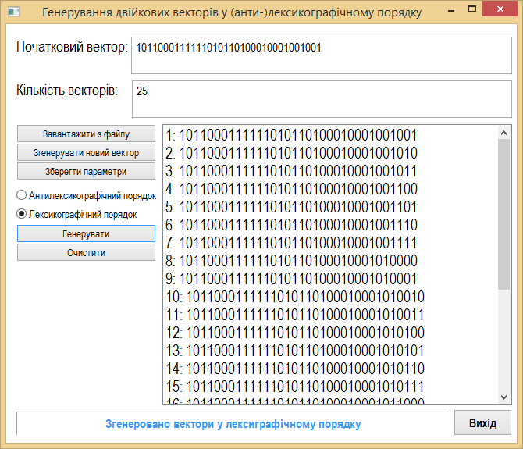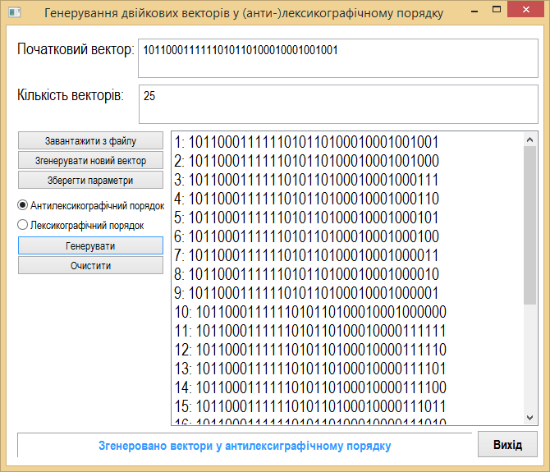

**V. Висновок та аналіз результатів**

У ході лабораторної роботи було вивчено правила утворення комбінацій множин, а саме: генерування двійкових векторів у *лексикографічному* і *антилексикографічному* порядках. Для цих операцій було створено просту програму з візуальною частиною. Отриманні результати підтверджують працездатність роботи алгоритму.